За период с 01.01.2021 по 31.03.2021 в Министерство финансов Камчатского края поступило 16 обращений граждан: из Петропавловск – Камчатского городского округа – 6, Елизовского муниципального района – 3, Мильковского муниципального района – 1, Усть – Большерецкого муниципального района – 1, Олюторского муниципального района – 1, г. Москва – 3, г. Санкт – Петербург – 1. За аналогичный период 2020 года поступило 7 обращений граждан: из Петропавловск-Камчатского городского округа – 6, из г. Красноярск – 1. Общее количество обращений увеличилось на 128 % по сравнению с аналогичным периодом прошлого года.

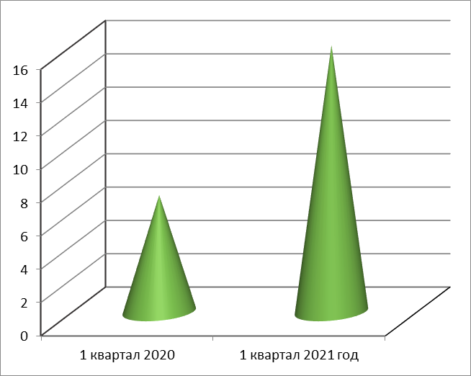

8 обращений поступили по электронной почте, 3 – нарочно (в том числе из иных органов власти – 1), в ходе личного приёма – 5.

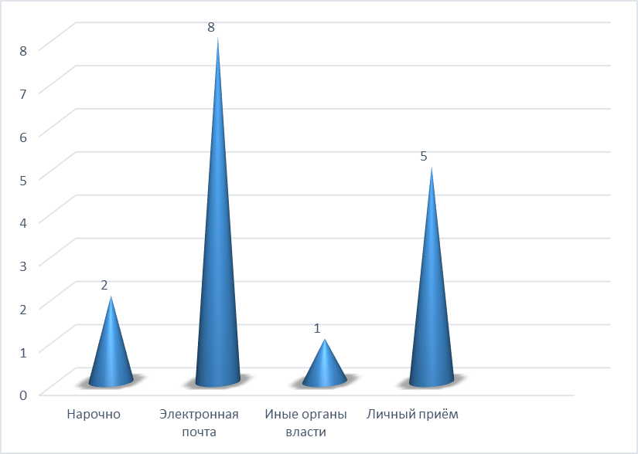
Основные рассматриваемые вопросы: о совершенствовании инфраструктуры и благоустройстве региона, оптимизации расходов краевого бюджета и о закупочной системе в Камчатском крае.
Тематика обращений относится к сфере государства, общества, политике, социальной сфере, обороне, безопасности, законности и жкх.
На 12 обращений гражданам даны подробные разъяснения положений действующего краевого и федерального законодательства, рекомендации о способах защиты своих прав и законных интересов.
1 обращение находится на рассмотрении.
3 обращения перенаправлено по подведомственности для рассмотрения и принятия решения по существу поставленных в них вопросов.

